**Justificativa/Contextualização**

**Aumento de veículos**

Os espaços urbanos estão em constante transformação. Lojas estão surgindo, o comercio está aumentando, casas antigas são substituídas por novas lojas, e terrenos abandonados viram condomínios.

A frota de veículos também está aumentando, em 2008, o mundo já contava com uma frota veicular de mais de 1,2 bilhões de carros, onde, de acordo com o IBGE, 54.506.661 pertenciam ao Brasil. Em 2017, houve o aumento de 1,2% no Brasil. O volume de carros, comerciais leves (picapes e furgões), caminhões e ônibus que circularam no país no ano passado chegaram a 43.371 milhões.

Dados do Denatran apontam que em 2018 nossa frota já havia crescido para 100 milhões de veículos circulando em todo país, com projeção para atingir, até 2050, a marca de 130 milhões apenas de veículos particulares e comerciais leves. Tão alarmante quanto esse crescimento são os efeitos que a atual frota já causa: congestionamentos que ultrapassam 280km e as constantes batalhas em encontrar vagas de estacionamento.

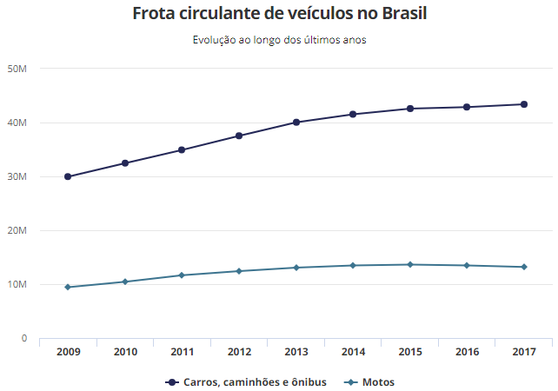

1- Frota circulante de veículos

Fonte: Sindipeças

Devido ao aumento na utilização de veículos, a demanda por estacionamento tem subido, principalmente nas áreas comerciais.

Numa tentativa de fuga dos aborrecimentos em encontrar vagas permitidas para deixar o carro, muitos motoristas acabam buscando “alternativas” em locais indevidos para estacionamento: conforme o EPTC, de janeiro até agosto deste ano foram registrados 32.313 multas por estacionamento irregular, sendo a segunda infração mais cometida.

A infração de estacionamento irregular teve um reajuste em 2016, subindo 66%do valor anterior, oscilando de R$130 a R$200, além de 3 a 7 pontos na carteira habilitação (CNH).

Uma solução mais comum tem sido o uso da utilização de estacionamentos privados. Segundo a Cuponation, o paulistano gasta, em média, R$246 por mês para deixar o carro em estacionamentos. Em um ano, o custo pode chegar a R$2,5 mil.

Mas com a escassez de vagas ao ar livre e o crescente número de veículos, o número de estacionamentos pagos tende a crescer. Dados do Sindicato das Empresas de garagens e Estacionamentos de São Paulo (Sindepark), mostram só na capital paulista, existirem 500 mil vagas, distribuídas em 5,4 mil estacionamentos. E apesar da oferta de vagas, o crescente aumento da frota automobilística reflete para encontrar um local para estacionar seja ainda penoso e caro.

A região mais cara, de acordo com o levantamento, é Jardins, na zona oeste da capital paulista. O motorista paga, em média, R$ 13 para estacionar por uma hora. Já os mensalistas desembolsam R$ 327.

Na outra ponta, o bairro da Mooca, na zona leste, tem o preço mais em conta entre as regiões pesquisadas: R$ 5,75 por uma hora e R$ 168 por mês.

Quando se fala em estacionamento em aeroportos, a variação do valor cobrado nas diferentes capitais também aparece. A diária no aeroporto internacional Tom Jobim/Galeão varia de R$40 a R$60; no de Guarulhos de R$45 a R$55, enquanto no aeródromo de Brasília, paga-se de R$45 a R$74. Os valores praticados no entorno dos aeroportos costumam ser mais baixos. O Urban Park – estacionamento aeroporto de Guarulhos, por exemplo, cobra R$15,90 para deixar o carro por 24 horas em uma vaga descoberta e R$21,90 na opção por vaga coberta.

O mercado de estacionamentos busca resolver esse problema já que traz lucros e sustentabilidade a seus investidores. Com o uso de tecnologias o gerenciamento do estacionamento é melhorado e a experiência do cliente se torna mais agradável.

A tendência do mercado é a utilização de ferramentas como indicadores de vagas disponíveis, controle de fluxo de veículos, acessibilidade para motoristas com necessidades especiais, e até aplicativos capazes de promover um melhor atendimento aos usuários do estacionamento.

Porém, o gerenciamento e administração desse tipo de negócio pode se tornar caótico: alta demanda, constantes mudanças de preço e clientes cada vez mais exigentes em praticidade e aborrecidos pelo inconveniente da busca a vagas. Uma melhoria é nitidamente fundamental para melhor sustentação.  
A EstacioCar é a forma para que a administração , monitoramento e registro de dados se tornem mais eficientes e melhor organizados, gerando dessa forma, um maior aproveitamento dos recursos e oportunidades disponíveis no estabelecimento e, consequentemente, maior obtenção de lucros.  
Provendo monitoramento e relatório dos registros de  demanda, o software contará com cálculos de média de datas e horários em que ocorrem a maior procura,  reformulando automaticamente os preços. Além disso, o programa conterá um recurso para que haja uma maior valorização das propriedades das vagas: os preços serão calculados também de acordo com a região, características da vaga e localização do estacionamento, alcançando o maior alcance possível dos lucros.  
Para os usuários, estacionar ficará bem mais fácil: a plataforma online terá uma navegação simples e eficaz, o motorista também pode observar o preço atual, a previsão do valor futuro e as vagas disponíveis no momento no estacionamento, podendo se programar melhor para evitar o maior número de transtornos possível.  
Tudo para que o uso desses estabelecimentos se torne uma experiência agradável para ambas as partes, clientes e administradores.

Porém, o aumento da quantia de aplicativos de transporte como Uber e 99, a facilidade na locomoção e a fuga das dificuldades e custos em estacionar se tornando realidades próximas e o almejo dos motoristas impacientes o investimento em estacionamentos pode parecer arriscado, instável e com um fim próximo, porém, a tendência atual é que com a frota veicular de carros particulares aumentando exacerbadamente, os reflexos desse crescimento sejam diretos e positivos nessa área de negócios.

Recentemente, a Park Indigo divulgou que pretende investir mais de R$200 milhões em estacionamentos de shoppings, estádios e hospitais. Em 2018, a Indigo fechou o ano com um faturamento de 620 milhões de reais.

O gasto com aplicativos de transporte também tem pesado muito no bolso do brasileiro, segundo a pesquisa da Guia Bolso, o gasto médio do brasileiro com esses aplicativos foi de 9,5% da renda mensal dos mesmos, apontando que, apesar de serem gastos leves, é fácil perder o controle.

No geral, o público alvo desses estabelecimentos são pessoas que tem percurso fixo e/ou longa permanência no local; trabalhadores e passeios a lazer. Segundo o IBGE, em 2010 existiam 91 milhões de pessoas ocupadas e de acordo com uma pesquisa realizada pelo Economia Estadão (2015), o gasto médio do brasileiro com lazer é de R$389 por mês.

Sendo assim, é previsível que o mercado desse ramo tende a crescer mais e mais, se tornando viável e seguro investir desde que visando sempre a comodidade e fidelidade do cliente e, claro, uma melhoria na administração e recursos dos administradores. Usando os meios competentes e eficazes, a experiência de estacionar pode ser agradável para ambas as partes.